Конспект урока
по окружающему миру во 2 классе
на тему

Поверхность Земли

(Программа «Гармония»,
учебник О.Т.Поглазовой)

Саратов 2011

Цели: познакомить с формами поверхности Земли (океаны и материки); познакомить с формами суши (равнинами, горами, оврагами); учить различать плоские и холмистые равнины; учить описывать местность по фотографии; сформировать понятия «горы»; закреплять умение находить географические объекты на глобусе и карте; развивать умение выделять существенные признаки; развивать познавательную активность, самостоятельность.

Оборудование: глобус; физическая карта полушарий, презентация.
Ход урока
I. Сообщение темы урока (слайд 1)
Я Землю сравнил бы с моей головой:
Как наша планета – лесами,
Покрыта местами она бородой,
Усами и волосами.
Мой взгляд называют бездонным не зря:
Глаза, как озёра, и даже – моря…
Бывает, что слезы оттуда сбегают рекою.
А гордый мой нос – он подобен хребту
И тянется горною цепью ко рту.
А эти чудесные уши –
Как неизвестные суши!
II. Работа по учебнику.
- Вы, наверно, догадались, что тема нашего сегодняшнего урока – это поверхности и формы земли.
– Как называют науку, которая изучает поверхность Земли?
– Прочитайте в учебнике текст о том, что изучает география.
– Опишите местность, которая изображена на фотографиях (слайд 2). Как бы вы подписали эти фотографии? (Равнины. Леса.)
– Рассмотрите снимок Земли из космоса (слайд 3). Опишите, что вы видите. Какие два вида земной поверхности можно разглядеть на этом снимке? (Материки и океаны.)
- Чем покрыта большая часть поверхности земли? (Водой)
- Как называются участки суши? (Материки)
– Что называют островами? (Это участки суши, которые окружены со всех сторон водой.)
– Что называют полуостровами? (Это участки суши, которые окружены с трёх сторон водой.)
– Рассмотрите снимок Земли из космоса. Опишите, что вы видите. Какие два вида земной поверхности можно разглядеть на этом снимке? (Материки и океаны.)
– Что изобразили ученики на диаграмме, отвечая на этот вопрос? (Соотношение воды и суши на поверхности Земли.)
– Найдите на карте полушарий, а затем на глобусе все океаны Земли. (Атлантический, Тихий, Индийский, Северный Ледовитый.)
– На каком материке находится Россия? (Евразия.)
– Найдите и перечислите материки. (Евразия, Африка, Северная и Южная Америки, Антарктида и Австралия.)
– Покажите на карте и глобусе все материки.
- Посмотрите на поверхность материков. Какая она? (Разнообразная)
III. Изучение нового материала.
- Что означают зеленые и коричневые цвета? (Горы и равнины)
- Что вы знаете о равнинах? Прочитайте текст учебника о равнинах. Что нового узнали? Какую часть поверхности Земли занимает суша? (Третью часть.)
– От какого слова произошло слово «равнина»? Что оно обозначает? (слайд 5)
– Какими бывают равнины? (слайд 6)
- Посмотрите, как они выглядят.
- Всем известно, что поверхность Земли неровная. Эти неровности различаются по высоте, по форме, размерам. По высоте равнины подразделяют на низменности, возвышенности, плато, плоскогорье. Низменности - участки суши, имеющие ровную поверхность впадин. Возвышенность - ровный приподнятый участок суши с высотой 200м. Плато - возвышенная равнина с волнистой поверхностью. Плоскогорье - обширный участок суши с высотой выше 500м.(слайд 7 различие равнин по высоте, слайд 8-10)
- Самые крупные равнины на территории России: Восточно-Европейская, Западно-Сибирская. По слегка волнистой Восточно-Европейской равнине текут реки Волга, Дон, Днепр. Западно-Сибирская равнина очень плоская. По этой равнине течет река Обь. Давайте посмотрим на них. (слайд 11-12)
Физкультурная минутка.
К морю Чёрному спустились
Наклонились и умылись.
1,2,3,4
Вот так славно освежились.
А теперь поплыли дружно,
Делать так руками нужно:
Вместе – раз, это брас.
Один, другой – это кроль.
Все как один – плывём как дельфин.
Вышли на берег крутой
И отправились домой.
Изучение нового материала.
- Когда-то в доисторические времена на месте равнины могли возвышаться горы. Затем за долгие миллионы лет горы были разрушены под воздействием землетрясений, ветра, воды и остались только холмы. А что же такое холм? (слайд 13, 14) Холмы имеют особое строение. Давайте посмотрим (слайд 15).
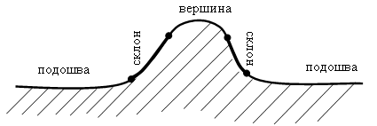
Вершина – самая высокая часть холма.
Подошва – самая низкая, это место, где начинается холм.
Часть холма между вершиной и подошвой называется склоном. Склоны бывают крутые и пологие.
- На равнинах можно увидеть резкие ветвистые углубления с крутыми склонами и узким дном. Это овраги.(слайд 16)
Во время таяния снега или при сильных дождях ручейки сливаются вместе и образуют бурные потоки. Вода размывает землю, образуя рытвину; постепенно она углубляется, расширяется и превращается в овраг. От большого оврага ответвляются мелкие.
- Расскажите, как люди борются с оврагами? И нужно ли с ними вообще бороться? (Дискуссия)
- Отгадайте загадку:
Носит бабка снежную шапку.
Каменные бока закутаны в облака.
(Гора.)
- Над поверхностью равнин возвышаются горы. Что такое горы? (слайд 17) Горы также имеют особое строение (слайд 18). Горы имеют разную высоту. Они разделяются на низкие, средние, высокие. (слайд 19-22)
– Покажите горы на карте.
– Горы сначала растут, а затем под воздействием природных факторов разрушаются. Мороз, снег, дождь, резкий перепад температуры разрушают горы.
Погода и климат в горах зависят от высоты. Чем выше в горы, тем ниже температура воздуха. В связи с этим самые высокие горы покрыты вечными снегами и льдами.
- Самые высокие горы на Земле - это Гималаи. (слайд 23) В Гималаях самая высокая вершина мира - гора Джомолунгма. (Эверест) в Евразии. Ее высота 8848м. ( слайд 24)
- А в чем же разница холмов и гор, если их строение одинаково? (слайд 25)
IV. Работа в тетради на печатной основе.
Задания 27, 28.
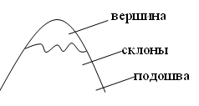
– Укажите на рисунке части горы. Нарисуйте горы по описанию.
V. Фронтальная работа.
Учащиеся анализируют схему «Формы гор».
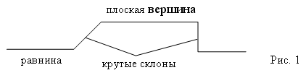
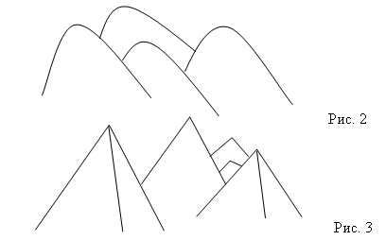
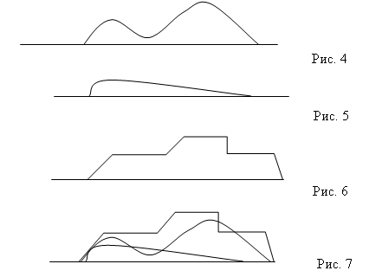
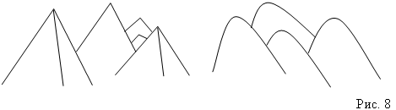

VI. Итог урока.
- Для закрепления материала будем отгадывать кроссворд (слайд 26)
Домашнее задание. П. задание 31-33.

